
Liceo Particular Mixto San Felipe
Unidad Técnico Pedagógica
Enseñanza Básica

GUÍA DE TRABAJO N° 2
ASIGNATURA Y CURSO

Objetivo | Inferir las diferencias propias de cada cultura según su contexto y relación con la matriz romana en torno a la adopción del cristianismo como sistema de creencias principal
Instrucciones | Leer, reflexionar y responder las preguntas planteadas.
Descripción del Aprendizaje | Reconocer e interpretar dos casos de conversión religiosa y como se acepta el cristianismo como sistema de creencias principal en los reinos germanos.
Ponderación de la Guía | 10%
Correo del docente para consultas | Docente Fabián Soto fsoto@liceomixto.cl  Educadora diferencial: Macarena Jara mjara@liceomixto.cl

Con la caída del imperio romano se acaba una etapa de la historia europea para dar paso a un nuevo orden político que estará marcado por la religiosidad por lo que el cristianismo y la institucionalidad eclesiástica se constituirán en los pilares de la sociedad.

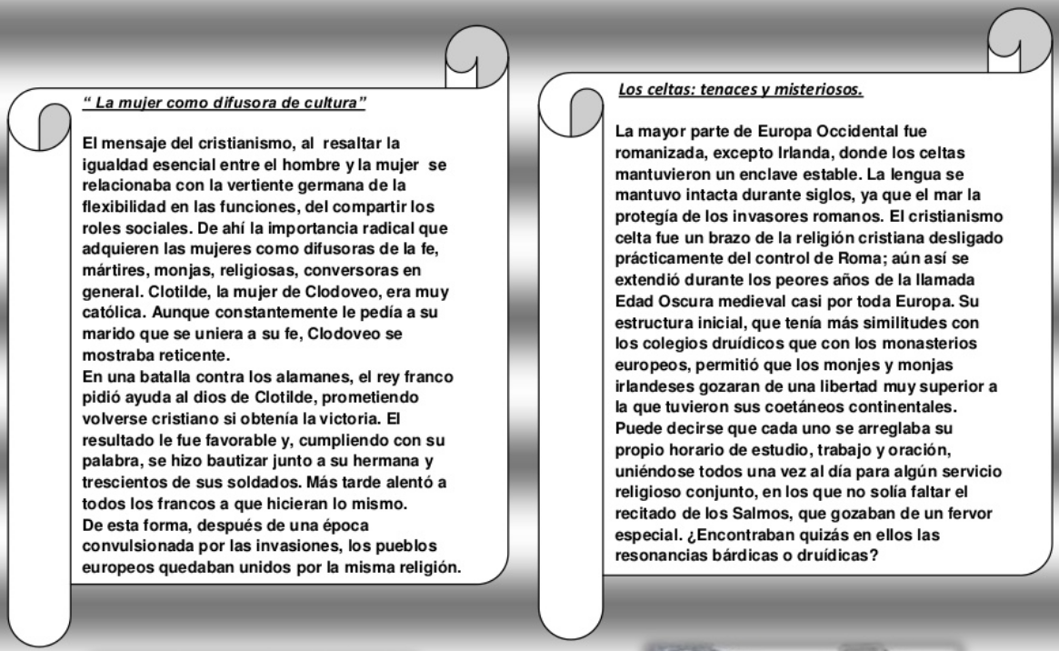

1.- ¿Cómo crees que interfirió la influencia romana al interior de estos pueblos? Ejemplifica en ambos casos.

2. ¿Qué diferencias puede apreciar entre la intencionalidad o los motivos que tuvieron los dos pueblos para aceptar el cristianismo?

3-¿En qué caso crees que el cristianismo sufrió más transformaciones de acuerdo a las creencias primarias de cada pueblo. Fundamenta tu respuesta.

